“En Nicaragua no es lo mismo Ortega que su esposa: funcionan de momento muy unidos, pero no tienen el mismo respaldo de los militares”
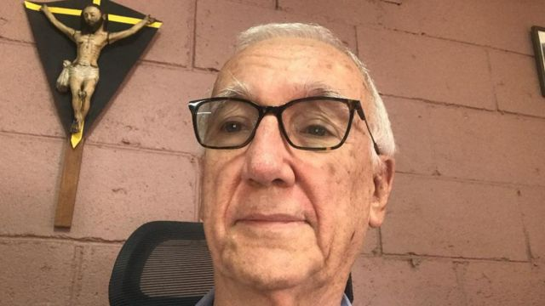
FUENTE DE LA IMAGEN,ARCHIVO PERSONAL
Pie de foto,
El teólogo español José María Tojeira es portavoz jesuita en la crisis que el gobierno de Nicaragua tiene con la orden religiosa.
Article information
- Author,Gerardo Lissardy
- Role,BBC News Mundo
- 28 agosto 2023
José María Tojeira sabe bien lo que es trabajar como jesuita en condiciones extremas en Centroamérica.
Este religioso escuchó una madrugada de 1989 los disparos de militares que masacraron a seis curas jesuitas y dos mujeres en la Universidad Centroamericana (UCA) de El Salvador, a unos 40 metros de donde él estaba.
Tojeira era el superior provincial de los jesuitas en Centroamérica y desde entonces reclamó justicia por esa matanza, por la cual en 2020 condenaron a un coronel retirado a 133 años de cárcel en España y continúa un juicio abierto sobre los autores intelectuales.
Ahora el sacerdote tiene otra difícil misión: fue designado portavoz oficial de la Compañía de Jesús para la crisis que la orden del papa Francisco enfrenta en Nicaragua, donde el gobierno de Daniel Ortega les canceló una personería jurídica y confiscó varios bienes, incluida la UCA de Managua.
Tojeira observa similitudes entre esa forma de actuar y la que tuvo el gobierno salvadoreño en 1989, aunque sus signos ideológicos sean opuestos y los contextos diferentes.

“El modo violento” y “la mentira es un punto de coincidencia impresionante”, compara Tojeira en una entrevista con BBC Mundo.
Lo que sigue es una síntesis del diálogo telefónico con este teólogo y exrector de la UCA de El Salvador nacido en España:
¿Qué implica la decisión del gobierno de Nicaragua de cancelar la orden de los jesuitas en el país y confiscar sus bienes?
No han cancelado totalmente la orden. Es decir, han cancelado una de las varias personerías jurídicas que tiene nuestra orden, que acuerpaba dos inmuebles: uno donde vivían los jesuitas que trabajaban en la UCA y una casa para becados que no tenían dónde quedarse.
Esa persona jurídica también se utilizaba para traspasar dinero de la curia provincial a Nicaragua para atender a jesuitas ancianos en la enfermería. Hemos tenido que sacar ya algunos enfermos de Nicaragua porque no podíamos darles la atención adecuada allí.
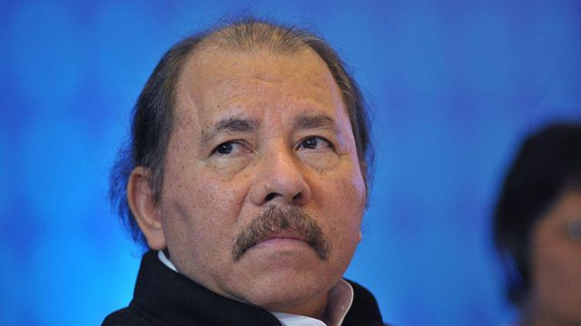
FUENTE DE LA IMAGEN,GETTY IMAGES
Pie de foto,
El gobierno de Daniel Ortega ha confiscado bienes de la Compañía de Jesús en Nicaragua.
Esto entra en los ataques sistemáticos a la Iglesia y a aquellos sectores de iglesia que se han expresado críticamente sobre el gobierno sandinista.
¿Entonces esto no implica el cierre de operaciones de la Compañía de Jesús y con las otras personerías jurídicas pueden seguir operando por ejemplo los colegios jesuitas en Nicaragua?
Exactamente. Tenemos dos colegios en Nicaragua: Centroamérica y Loyola. Cada uno tiene su propia personería jurídica. Entonces los jesuitas siguen trabajando allí.
Lo mismo pasa con Fe y Alegría, una cadena de escuelas y bachilleratos populares que generalmente se construyen en barrios marginales y zonas rurales empobrecidas. Tiene como unas 20 escuelas e institutos que siguen trabajando normalmente.
¿Hasta qué punto los jesuitas están dispuestos a permanecer en Nicaragua en este contexto?
La decisión nuestra es permanecer en Nicaragua, salvo que nos expulsen. Hasta ahora no ha habido una orden de expulsión.
Creemos que tenemos a nivel popular una demanda fuerte de apoyo, evangelización, educación y ayuda en lo que podamos hacer. Y vamos a seguir.
El argumento del Ministerio de Gobernación de Ortega para cancelar la personería jurídica el pasado 23 de agosto fue que la Compañía de Jesús en Nicaragua no informó sobre sus estados financieros de los últimos tres años. ¿Qué responden?
Eso de entrada nos da siempre un poco de risa, porque era algo que ya preveíamos.
Todos los años vamos puntualmente a presentar la información que hay que presentar. Pero, en el caso de esta personería jurídica, se negaban sistemáticamente a recibir la información.
Y cuando pedíamos constancia de que no querían recibirla o una causa de por qué, nos decían: “No la recibimos, punto”. Después salen diciendo que no estaba al día esa información. Es lógico, si no la reciben es imposible.
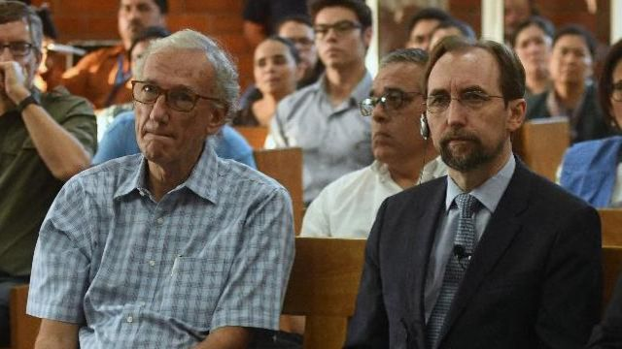
FUENTE DE LA IMAGEN,AFP
Pie de foto,
Tojeira, aquí junto al Alto Comisionado de la ONU para los Derechos Humanos en 2017, lideró el reclamo de justicia por la masacre de jesuitas en 1989 en El Salvador.
Había una posición tomada de antemano creo de mantener en la vulnerabilidad y la duda a nuestras instituciones.
¿Qué pasos piensan seguir ahora los jesuitas frente a estas confiscaciones del gobierno nicaragüense?
Estamos estudiando la posibilidad de algún reclamo en instituciones internacionales, llámese la ONU en la parte de Derechos Humanos o la OEA en América Latina.
Creemos que ha sido una medida arbitraria e irregular. Entonces estamos estudiando con abogados la posibilidad de hacer un reclamo internacional pidiendo la devolución de lo confiscado.
¿Creen que puede prosperar un reclamo así?
En general los estados muy autoritarios no le hacen caso a la ONU o a la OEA. Pero sí creemos que es importante que conste una opinión fundada e independiente de cómo ha sido el procedimiento de confiscación.
No puede ser que una violación de derechos o una ofensa a una institución se haga con una acusación falsa y quede ahí nada más.
Las instituciones internacionales por lo menos ayudan a dejar sentada la verdad. Y posteriormente, porque esta dictadura no va a ser eterna, se pueden hacer reclamos sobre algo que tiene fundamento legal.
¿Qué significó la confiscación de la Universidad Centroamericana de Nicaragua para los jesuitas?
En esa universidad llevábamos más de 60 años trabajando. Ha significado mucho esfuerzo de jesuitas, laicos y personas interesadas en mejorar la cultura.
Los grandes poetas más contemporáneos de Nicaragua nacieron vinculados a la UCA, dentro de la gran tradición poética que hay en el país a partir de Rubén Darío.

Es una universidad que ha producido conocimiento y creado cultura, muy abierta a la responsabilidad social.
Quitarla así de repente nos parece profundamente injusto. Nos duele sobre todo porque creemos que le hacen daño a Nicaragua.
En los últimos años, sobre todo a partir de la crisis de 2018, la UCA había ocupado un espacio especial en Nicaragua en medio de las protestas, en defensa de la libertad de expresión. El gobierno de Ortega la acusó de “terrorismo”. ¿Esperaban una medida de este tipo?
Estábamos siempre pensando en la posibilidad, porque no fue la primera universidad que confiscaron. A la Iglesia le habían confiscado una universidad agraria que tenía en Estelí.
La persecución contra la Iglesia era evidente. No nos habían tocado todavía porque la UCA tenía un simbolismo fuerte dentro del país, por su prestigio.
Pensábamos que eso la protegía un poco, pero que en cualquier momento podía pasar.
Los jesuitas tuvieron vínculos históricos con los sandinistas. ¿Cuándo comenzó a deteriorarse esta relación y por qué?
Empezamos con unos vínculos relativamente importantes, porque colaboramos bastante en la reforma agraria que hizo el régimen sandinista en Nicaragua y en la campaña de alfabetización.
Pero los problemas empezaron en la segunda etapa del Frente Sandinista, cuando volvió a tomar el poder y sobre todo cuando cuando decide reelegirse, porque la reelección inmediata de un mandato tras otro estaba prohibida por la Constitución.
Cuando cambian ese punto constitucional hay una crítica de la Universidad y empieza a haber una mala relación que continuó en la segunda reelección y sobre todo a partir de 2018, por la represión violenta de manifestaciones populares.
Usted fue rector de la UCA de El Salvador, donde en 1989 presenció el asesinato de ocho personas, incluidos seis sacerdotes jesuitas. ¿Hay algún punto de comparación entre lo que ocurría en aquel momento en El Salvador y lo que pasa ahora en Nicaragua?
El punto de comparación es el autoritarismo y el estilo incapaz de establecer diálogos y buscar soluciones pacíficas.
En el caso salvadoreño había una guerra civil. Pero siempre la reacción es eliminar la voz del disidente, del que quiere paz, diálogo y una solución negociada del conflicto.
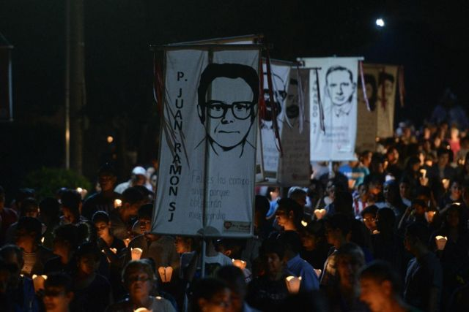
FUENTE DE LA IMAGEN,AFP
Pie de foto,
La matanza en la UCA de El Salvador en 1989, durante la guerra civil en el país, dejó una profunda herida.
En Nicaragua, cuando las grandes manifestaciones de 2018, la UCA era partidaria del diálogo y de garantizar una salida del régimen pacífica, porque había ya un hartazgo de la población: que hubiera elecciones libres, cosa que después no sucedió.
Esas posiciones de diálogo y búsqueda de soluciones pacíficas a los conflictos irritaban profundamente a los sectores militares en particular en El Salvador, que eran los que dirigían la guerra, y a los sectores gubernamentales en Nicaragua, que son los que dirigen la represión también.
Es el punto de contacto, aunque los contextos históricos han sido distintos.
¿Ve una similitud en la forma de actuar que tenía el gobierno de El Salvador en aquel momento con cómo actúa el gobierno de Ortega?
Pues sí, el modo violento. Distinto tipo de violencia, pero el modo violento y también el modo de tergiversar la verdad.
Una de las cosas que conseguimos con mucho esfuerzo fue que se reconociera que el ejército salvadoreño había matado a los jesuitas. La versión del gobierno era que el FMLN (Frente Farabundo Martí para la Liberación Nacional) los había asesinado.
Creo que los sandinistas también mienten: dicen que no teníamos al día los datos de la personería jurídica y acusan a la UCA de terrorismo, cuando lo que hizo fue más bien en un momento proteger a la gente a la que estaban disparando las fuerzas militares y policiales, además de insistir en el tema del diálogo y la solución pacífica de los conflictos.
La mentira es un punto de coincidencia impresionante en estos dos hechos.
La Compañía de Jesús es la orden a la que pertenece el papa Francisco. ¿Creen que el gobierno de Ortega también toma estas acciones apuntando a él?
La relación entre el gobierno de Ortega y el pontífice no es buena. Lo podemos ver en declaraciones de ambas partes: el señor Ortega llamando al Papa dictador y el Papa diciendo que hay algo en la mente de Ortega que se parece un poquitín a los nazis.
Por otro lado, la persecución a la Iglesia es evidente. Ortega expulsó al nuncio apostólico y amenazó con romper relaciones diplomáticas con el Vaticano.
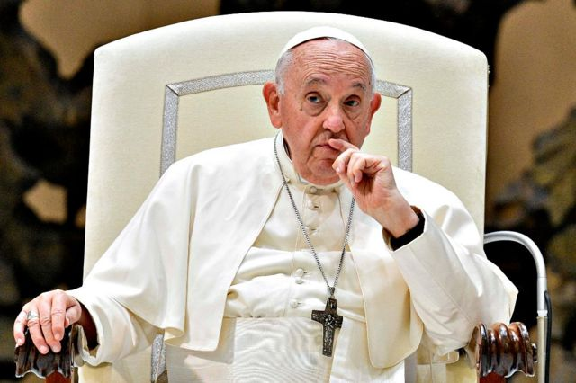
FUENTE DE LA IMAGEN,GETTY IMAGES
Pie de foto,
El papa Francisco, jesuita argentino, ha comparado al gobierno de Ortega con "dictaduras comunistas o hitlerianas".
Este señor no resiste a responder a cualquier crítica que le hagan, por bien intencionada que sea.
El Papa, con toda razón, estaba preocupado por la prisión totalmente arbitraria del obispo Rolando Álvarez. Es una prueba evidente de la persecución a la Iglesia, es normal que el Papa se quejara.
Las respuestas de Ortega han sido desaforadas e hicieron llegar al Papa a unas conclusiones bastante lógicas: que algo le funciona mal en el cerebro a este dictador centroamericano.
¿Entonces sí cree que estas medidas que ha tomado en las últimas semanas el gobierno de Ortega contra la Compañía de Jesús también son una respuesta al Papa?
Me cuesta creer eso mientras no haya una evidencia en la manifestación. Lo que sí creo es que hay una persecución contra la Iglesia en Nicaragua que incluye a la Compañía de Jesús.
Esta gente, los del gobierno de Nicaragua, creo que lo que tienen es un odio generalizado a la Iglesia como una fuerza social y de pensamiento que no pueden controlar.
Y quieren controlarla a como dé lugar, sean los obispos, la Compañía de Jesús o cualquier sacerdote que tenga un pensamiento disidente.
Creo que es un odio a la Iglesia generalizado y no tanto una cosa directa contra el Papa. Creo que al Papa lo odian también, porque ha defendido a la Iglesia.
¿Por qué cree que se mantienen las relaciones diplomáticas de Nicaragua y el Vaticano pese a todo esto?
Creo que romper relaciones implica siempre un desprestigio para el país que las rompe y por eso no las ha querido romper, pero las tiene totalmente suspendidas.
De hecho, el Papa para tratar de interceder por monseñor Álvarez tiene que recurrir al apoyo de [el presidente brasileño] Lula o de algún gobierno que tenga algún prestigio o fuerza moral sobre la dictadura nicaragüense.
¿Sienten que han recibido el respaldo necesario de parte del papa Francisco y del Vaticano en general ante las medidas del gobierno de Nicaragua?
Creo que sí. Claro, a mí me recuerda un poco aquello que dicen que respondía Stalin cuando le decían que no se meta con la Iglesia y contestaba: "¿Dónde están los tanques y aviones del Vaticano?".
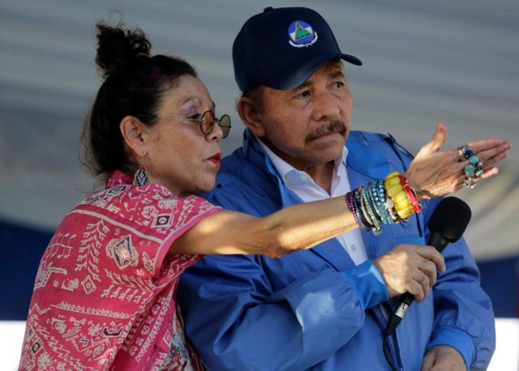
FUENTE DE LA IMAGEN,AFP
Pie de foto,
Ortega y su esposa, la vicepresidenta Rosario Murillo, "no tienen el mismo respaldo de los militares" en Nicaragua, dice Tojeira.
El Vaticano tiene fuerza moral, pero no tiene más que fuerza moral. Y en ese sentido creo que el Papa está haciendo todo lo posible. Realmente la fuerza nuestra es una fuerza débil, porque la moralidad no es la fuerza más fuerte en el mundo en que vivimos.
¿Ven alguna señal de que el gobierno de Ortega se debilite por algún lado? ¿O por el contrario estas son señales de que toma más el control de Nicaragua?
El control es cada vez más fuerte. Lo que pasa es que, en las relaciones sociales, cuanto más fuerte es el control más fácil es que haya algún tipo de estallido.
Entonces sí creemos que tanto control puede llevar a estallidos internos, no tanto populares sino dentro del mismo sistema.
Hay gente en Nicaragua que, aunque esté en posiciones gubernamentales, se da cuenta de que este no es el camino. Hay malestar.
Todos los mandos del ejército y la policía tienen que pedir permiso para poder salir del país. Es un control al que no estaban acostumbrados, que ha ido creciendo demasiado.
Por otro lado, no es lo mismo Ortega que su esposa: aunque funcionan de momento muy unidos, no tienen el mismo respaldo de los militares.
Ortega tiene 78 años, otro factor que diría yo que va a obligar relativamente pronto a una reorganización del poder interno. Cómo lo van a hacer es otro tema.
Entonces creo que tienen unas grietas que van a hacer que esa concentración tan fuerte del poder estalle de alguna manera.
Ojalá sea un estallido pacífico y se pueda lograr una salida pacífica de la situación actual.
https://www.bbc.com/mundo/articles/ckdz1qg4l1zo?at_campaign=Social_Flow&at_campaign_type=owned&at_link_type=web_link&at_format=image&at_link_id=E0858846-45AE-11EE-8E51-CD213AE5AB7B&at_bbc_team=editorial&at_ptr_name=facebook_page&at_medium=social&at_link_origin=BBC_News_Mundo&fbclid=IwAR1Q4MPN9BzDDlIj5rBAC6lLy1HUXOpnMuiReBSbTEinUw9RLM4bP9UWgQc_aem_ASAhzbt5UXF9tZo3snhHserqPHcs-uwAktPqJtYlkNZdIdt6m3aYiobH9yspgyA4PLE

